GAUTENGSE DEPARTEMENT VAN ONDERWYS
SENIORSERTIFIKAAT-EKSAMEN

TECHNIKA (ELEKTRIES) SG

TYD: 3 uur

PUNTE: 200

BENODIGDHEDE:

- Goedgekeurde sakrekenaar en tekeninstrumente

INSTRUKSIES:

- Beantwoord ALLE vrae.

- Sketse en diagramme moet duidelik en netjies wees.

- Formules en berekeninge moet duidelik wees.

- Formules en berekeninge moet getoon word, waar van toepassing.

- ’n Lys formules wat gebruik mag word waar van toepassing, word op die laaste bladsy van hierdie eksamenvraestel verskaf.

VRAAG 1

- Verduidelik kortliks die betekenis van die volgende terme:  - Induktiewe reaktansie  - Kapasitiewe reaktansie  - Impedansie | (3)  (3)  (3)

- ’n Weerstand van 75 Ω en ’n kapasitor van 50 μF word in parallel verbind oor ’n kragtoevoer van 220 V 50 Hz. Bereken die volgende:  1.2.1 Stroom deur die weerstand  - Stroom deur die kapasitor  - Toevoerstroom | (3)  (6)  (3)

1.3 ’n Spoel met ’n induktansie van 0,65 H en ’n weerstand van 32 Ω word in serie met ’n kapasitor van 56 μF verbind. Die kring word gekoppel aan ’n 150 V 50 Hz toevoer. Bereken die volgende:  - Induktiewe reaktansie  - Kapasitiewe reaktansie  - Impedansie  - Drywing van die kringbaan teen 50 Hz  - Teken ’n netjies benoemde fasordiagram van die kring teen 50 Hz. | (3)  (3)  (3)  (6)  (4)  [40]

VRAAG 2
EEN- EN DRIEFASESTELSELS

- Noem die DRIE kleure, in die korrekte volgorde, wat gebruik word om die drie fases in ’n driefasige stelsel te onderskei.  - Noem DRIE voordele van ’n driefase stelsel bo ’n enkelfasestelsel.  - Verduidelik met behulp van ’n netjies benoemde diagram die verhouding tussen die lyn- en fasespannings en strome in ’n stergekoppelde driefasige stelsel. | (3)  (3)  (4)  [10]

VRAAG 3
TRANSFORMATORS

- ’n Driefasige 6600/400 volt ster-delta transformator se vermoë is 250 kVA. Die transformator het 100 wikkelings op die sekondêre kant. Bereken die volgende:  3.1.1 Die aantal primêre wikkelings  - Die maksimum sekondêre fasestroom  - Die maksimum lewering indien die las ’n arbeidsfaktor van 0,8 nalopend het. | (3)  (3)  (3)

3.2 Toon met behulp van ’n netjies benoemde skets hoe ’n enkelfasige wattmeter aan ’n hoëspanning-, hoëstroomkring gekoppel word deur gebruik te maak van instrumenttransformators.  3.3 Verduidelik kortliks waarom ’n transformator nie kan funksioneer as gelykstroom daarop toegepas word nie. | (8)  (3)  [20]

VRAAG 4
WISSELSTROOMMOTORE

- Wat is die doel van die rotorstawe en die kortsluitringe in die rotor van die induksietipe wisselstroommotor?  - Verduidelik die volgende terme met betrekking tot induksietipe motore:  4.2.1 Sinchrone spoed  4.2.2 Rotorglip | (5)  (2)  (2)

- Wat is die funksie van die koperring op die pool van die skadupoolmotor?  - Verduidelik waarom ster/delta aansitters gebruik word om groot driefasemotore onder volle las aan te sit. | (3)  (4)

- Teken ’n netjies benoemde diagram van die volgende:  4.5.1 Kapasitoraansitmotor  4.5.2 Driefasige kourotor induksietipe motor gekoppel in delta. | (6)  (4)

- Verduidelik kortliks hoe ’n roterende magneetveld in die enkelfasige kapasitormotor verkry word. | (4)  [30]

VRAAG 5
HALFGELEIERS

- Maak gebruik van ’n netjies benoemde skets om die werksbeginsel van ’n bipolêre NPN-transistor te illustreer.  - Teken die IEC-simbole van die volgende komponente:  5.2.1 Beheerde Silikon Gelykrigter  - DIAK | (8)  (1)  (1)  [10]

VRAAG 6
VERSTERKERS

- Verduidelik, deur gebruik te maak van die toepaslike golfvorme, die verskil tussen klas A-, klas B- en klas C-versterking aan te toon.  - Noem DRIE voordele van negatiewe terugvoer met betrekking tot versterkers.  6.3 Verduidelik die werksbeginsel van die balansversterker wat in Figuur 6.3 uitgebeeld word. | (6)  (3)  (7)

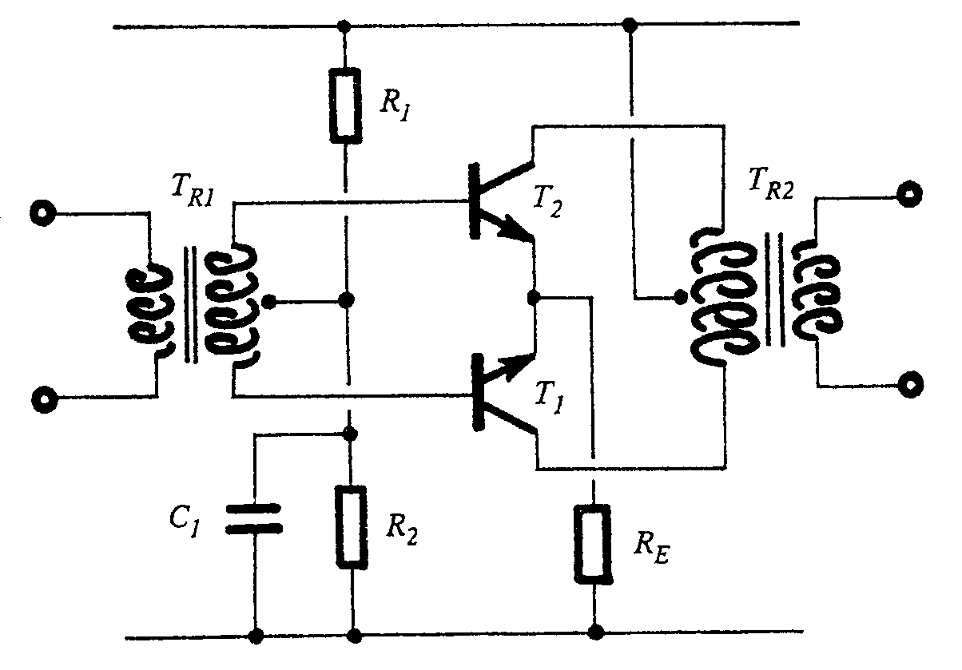

Figuur 6.3
Balansversterker

- Teken ’n netjies benoemde diagram van die frekwensieweergawekurwe van ’n transformatorgekoppelde versterker. | (4)  [20]

VRAAG 7
SKAKEL- EN KONTROLEBANE

- Verduidelik die funksionele werkbeginsel van die Zenerdiode met betrekking tot ’n spanningstoename en ’n spanningsafname oor die diode.  - Verklaar die volgende begrippe met betrekking tot die Silikonbeheerde Gelykrigters:  7.2.1 Houstroom  - Drempelspanning  - Snellerpuls  - Piek teenvoorspanning | (8)  (3)  (3)  (3)  (3)  [20]

VRAAG 8
OPERASIONELE VERSTERKERS

- Noem VIER eienskappe van ’n ideale operasionele versterker.  - Teken die afvoergolfvorm van die operasionele differensieerkring indien ’n driehoek golfvorm daarop ingevoer word.  - Noem VIER items wat in die hedendaagse noodhulpkassie behoort te wees. | (4)  (2)  (4)  [10]

VRAAG 9
OSSILLATORS

9.1 Identifiseer die kring in Figuur 9.1
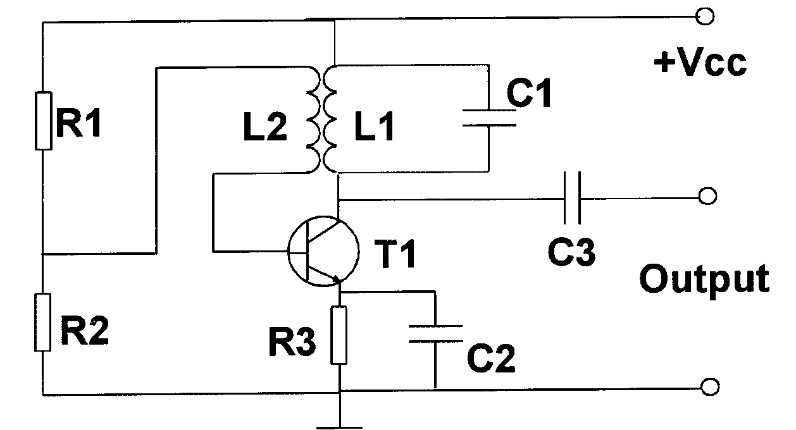
uitset | (1)

Figuur 9.1

- Verduidelik die piezo-elektriese beginsel kortliks. Maak gebruik van netjies benoemde diagramme waar nodig.  - Wat is die doel van die kristal in die terugkoppelbaan van die kristalbeheerde Hartley-ossillator? | (6)  (3)  [10]

VRAAG 10
REKENAARBEGINSELS

10.1 Skakel die volgende produk-van-die-somuitdrukking om na ’n som-van-die-produk-uitdrukking: | (3)

(A + B) (B + C) (A + C)

- Noem EEN assosiasie reël ten opsigte van Boole-Algebra.  10.3 Teken ’n netjies benoemde logika kringdiagram van die volgende Boole- algebraïese vergelyking. | (1)  (5)

[(A.B)+(A.C)]+D = X

10.4 Noem TWEE voorsorgmaatreëls wat getref moet word wanneer daar met C-MOS logiese toestelle gewerk word. | (2)

10.5 Stel ’n waarheidstabel op vir die RTL-hek in Figuur 10.5. Teken ’n netjies benoemde logika hekdiagram vir hierdie hek. | (5)

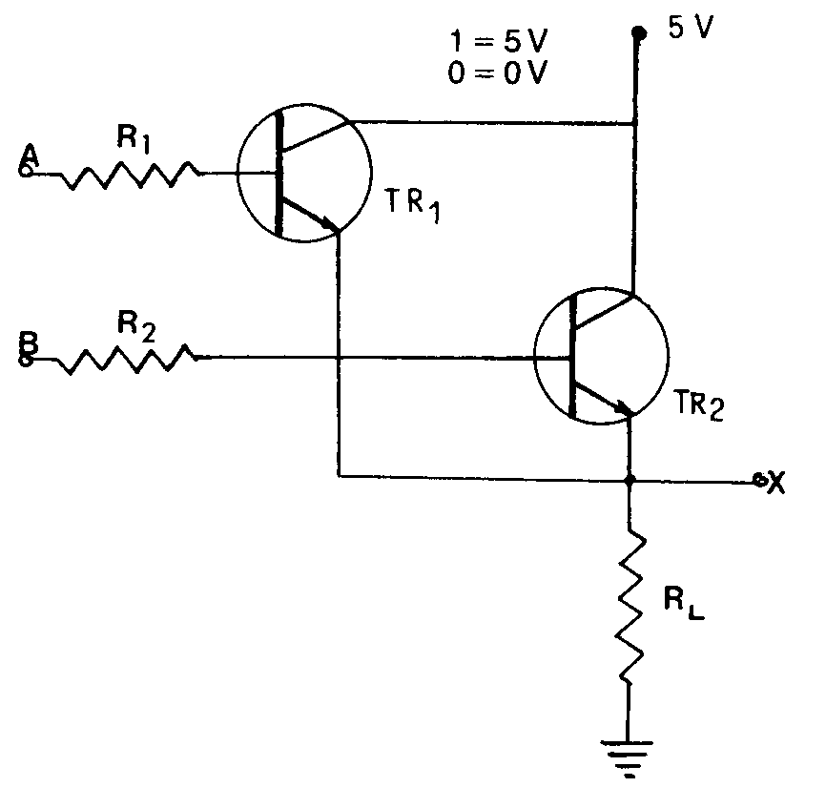

Figuur 10.5
RTL-Hek

10.6 Noem DRIE moontlike oorsake van brande in die werkswinkel. | (3)

- Noem die tipe brandblusser wat in ’n elektriese werkswinkel gebruik behoort te word. | (1)  [20]

VRAAG 11
MEETINSTRUMENTE

- Noem DRIE gebruike van die multimeter.  - Noem DRIE voorsorgmaatreëls wat getref moet word wanneer met ’n ossilloskoop gewerk word.  - Is dit moontlik om die MI-virus op te doen deur onder normale omstandighede in dieselfde werkswinkel te werk as ’n MIV positiewe persoon? Motiveer u antwoord.  - Waarna verwys die term kruiping met betrekking tot eenfasige energiemeters?  TOTAAL: | (3)  (3)  (2)  (2)  [10]  200

